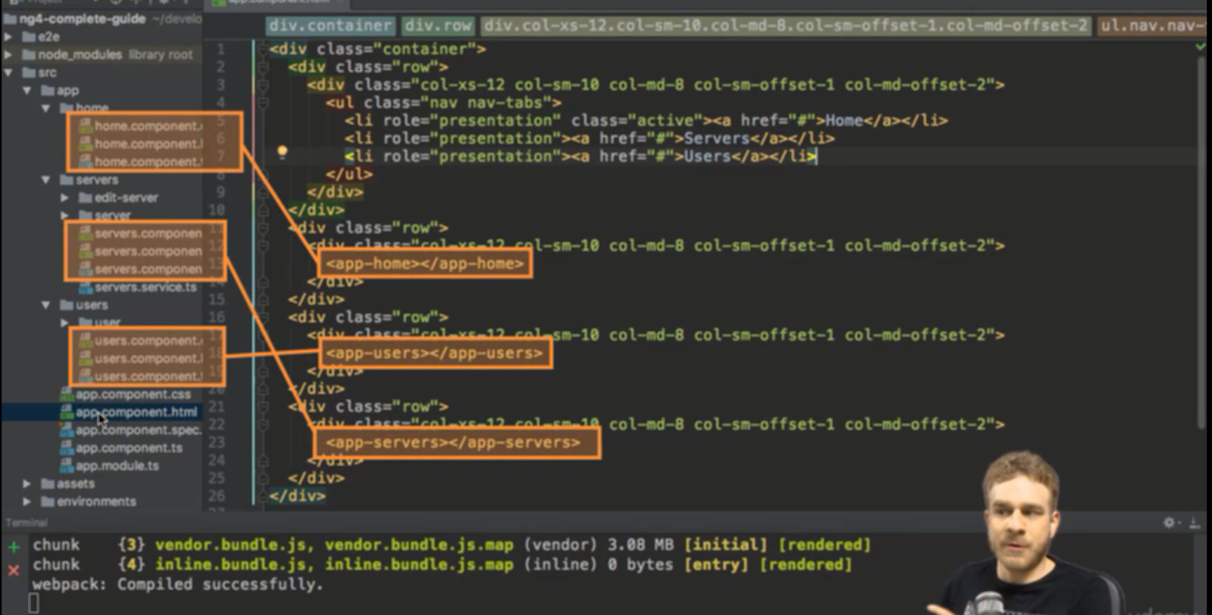

Hiện mỗi component này theo từng root

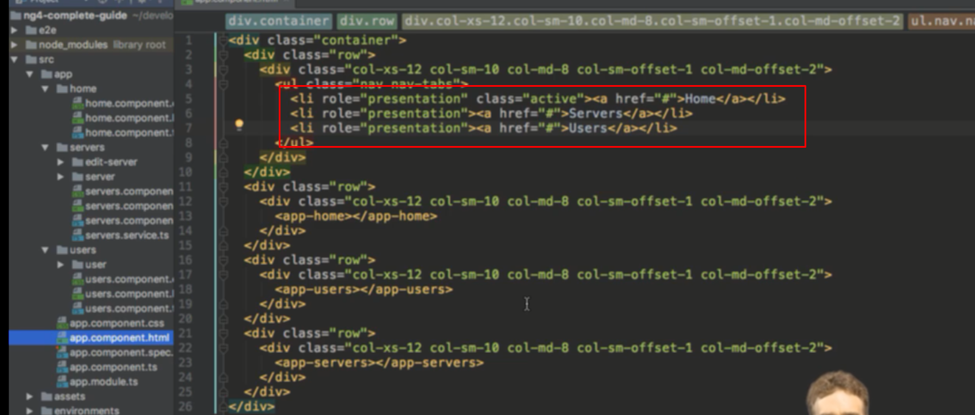

Root ứng với mỗi component

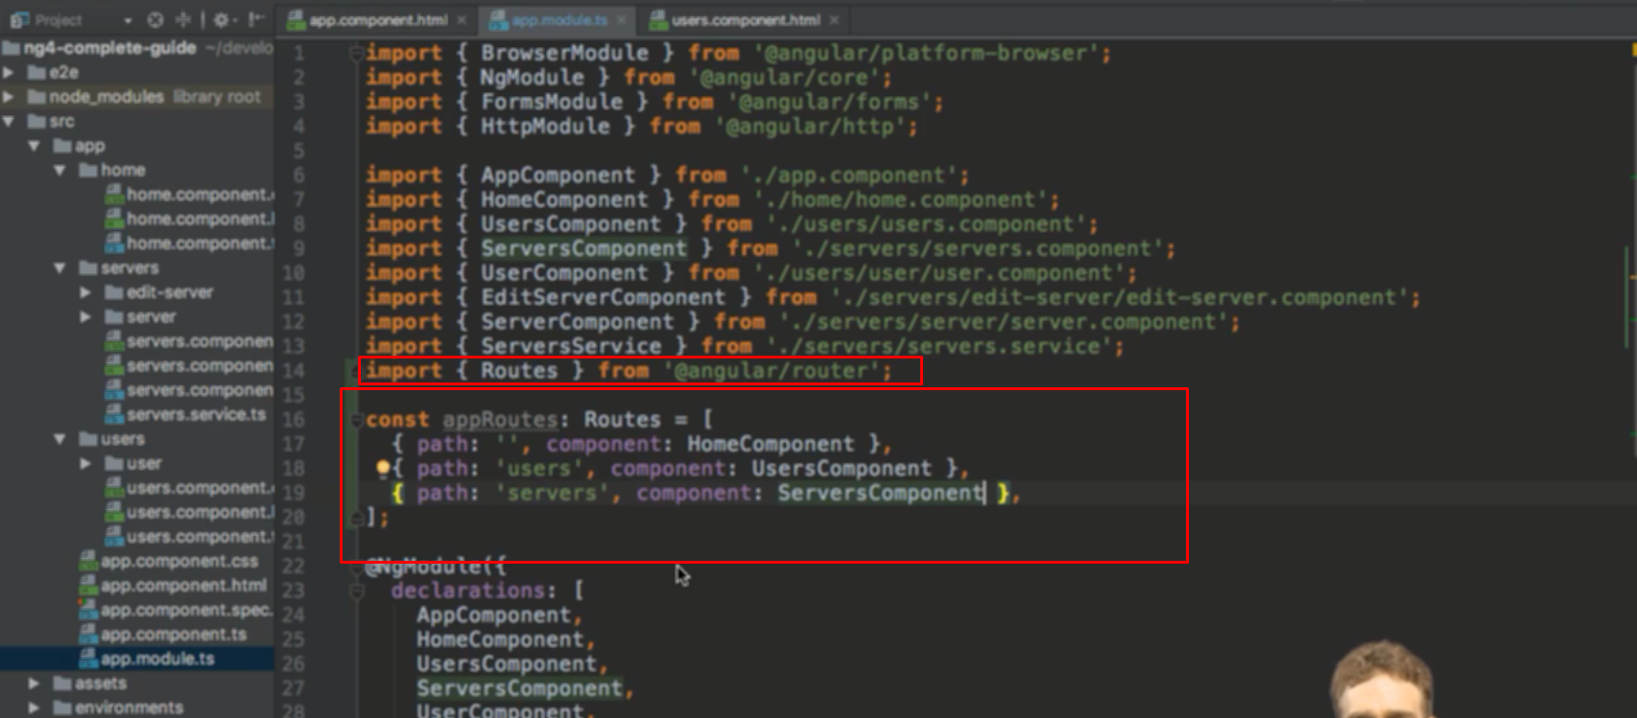

Thêm các route vào app.module

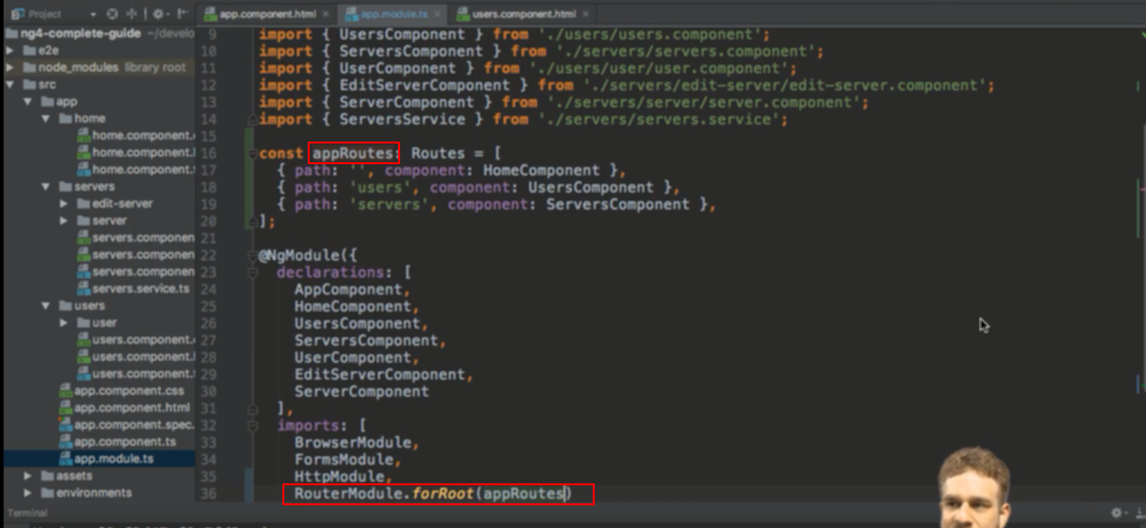

Import route vừa tạo vào

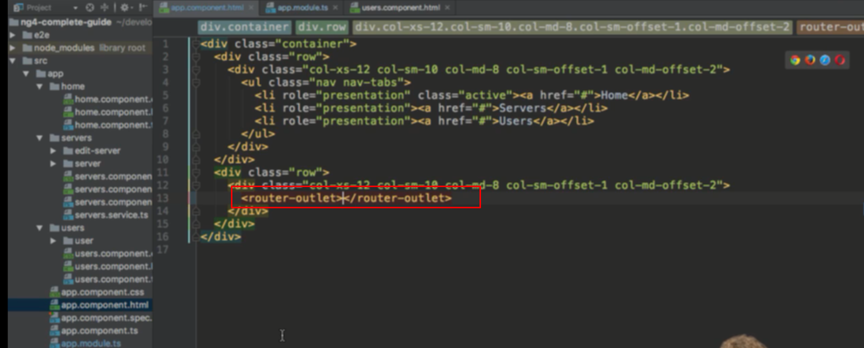

Khi đó thì route trùng link nào thì component tương ứng được đưa vào link đó sẽ được đưa ra